AcuCloud 知识库流程图
基于全功能/第二/三/四阶段共 4 份 Excel 测试用例文件整理
测试环境：http://acucloud-test-451397146.cn-northwest-1.elb.amazonaws.com.cn
文档生成时间：2026-05-15

系统总架构
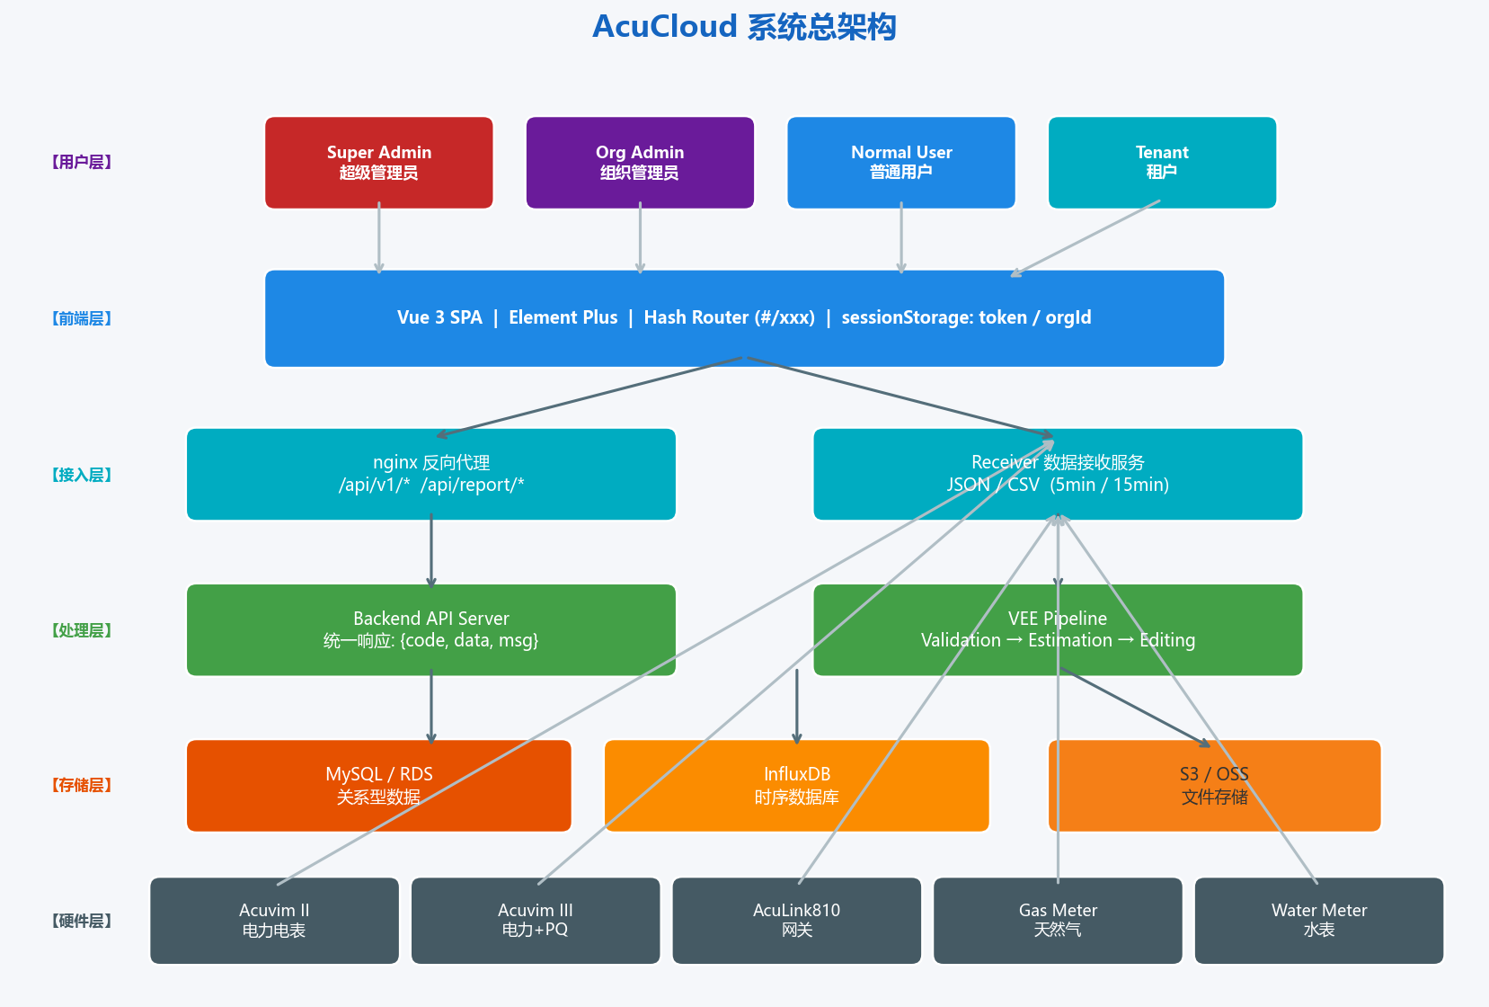

主功能模块全景
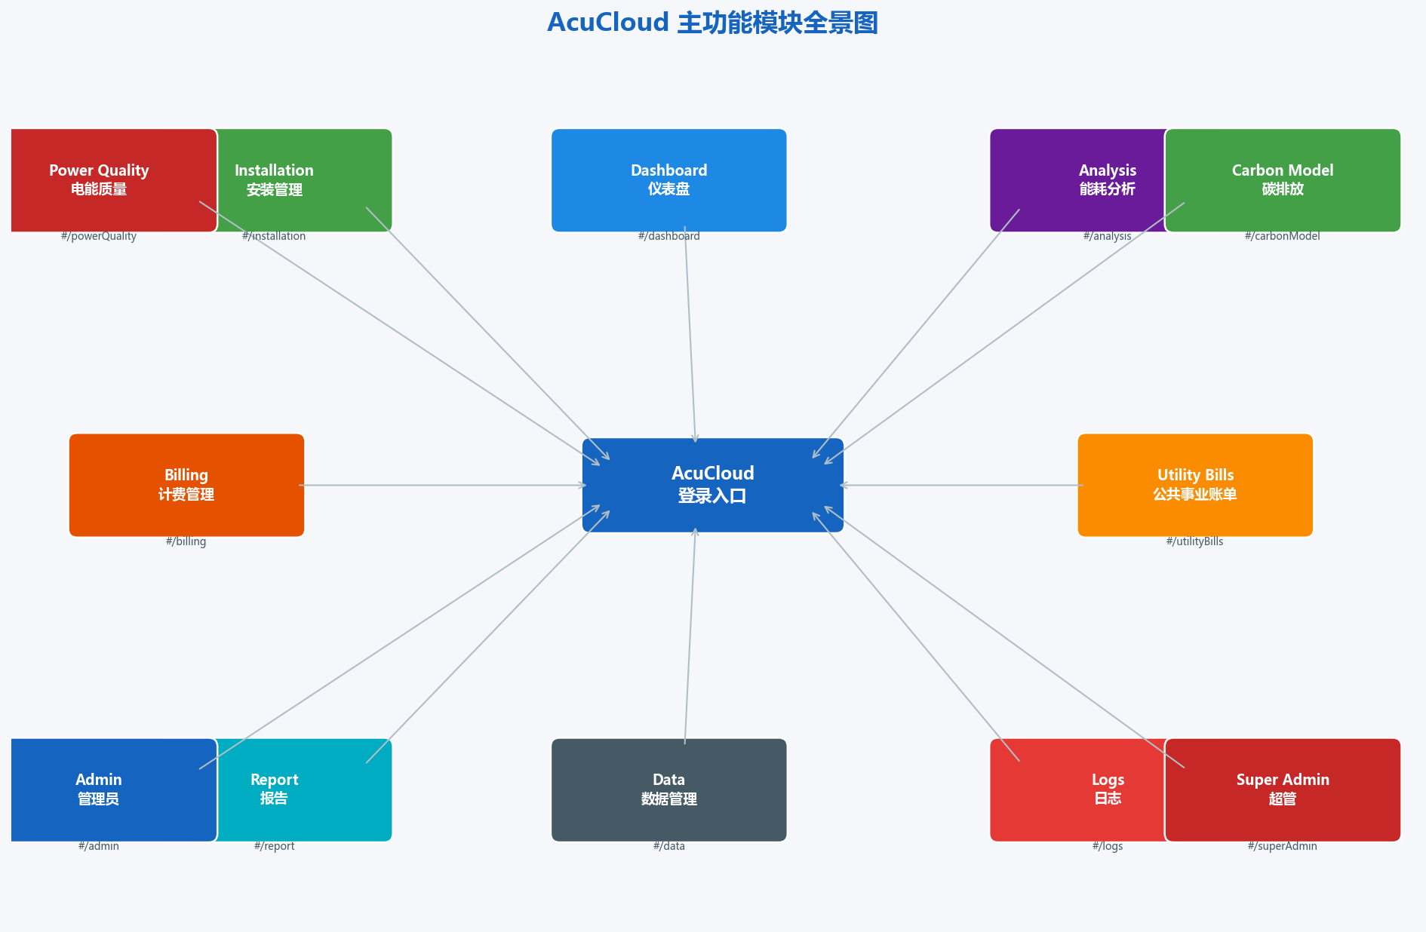

Installation 设备类型与数据流
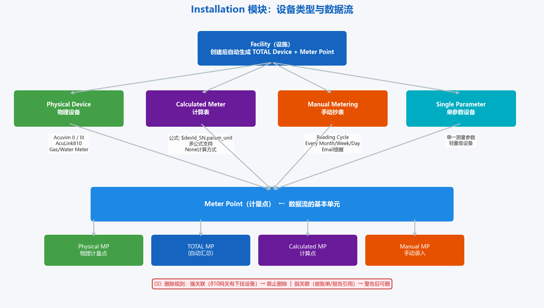

Billing 计费全链路
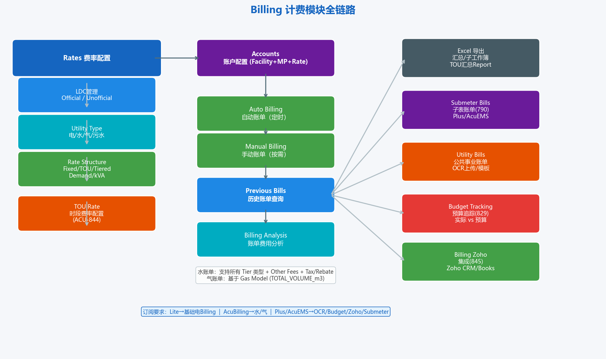

Analysis 能耗分析模块
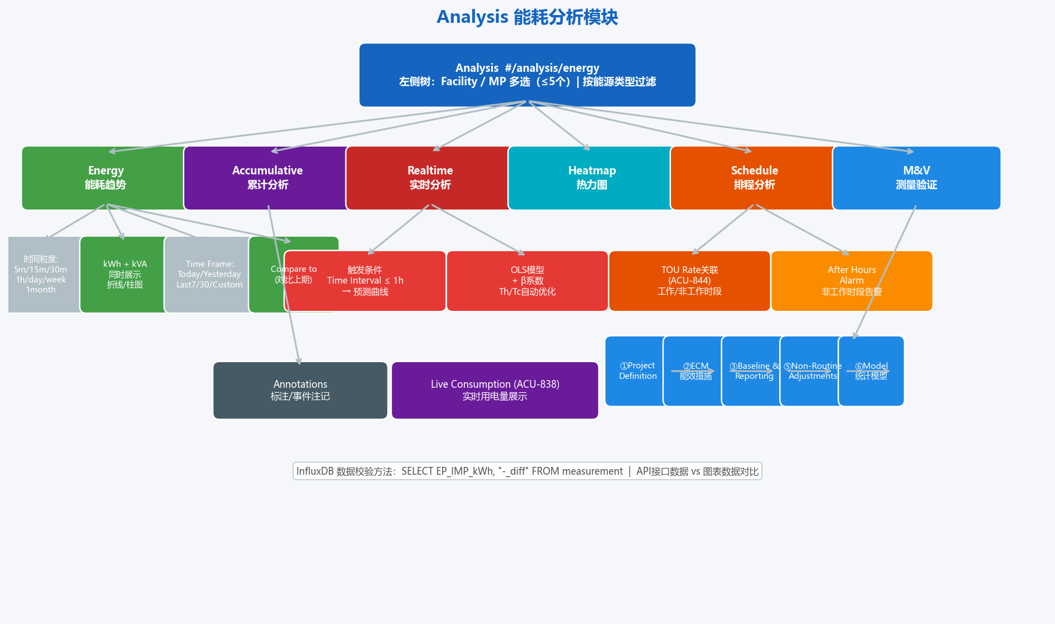

告警体系 & 订阅Plan权限矩阵
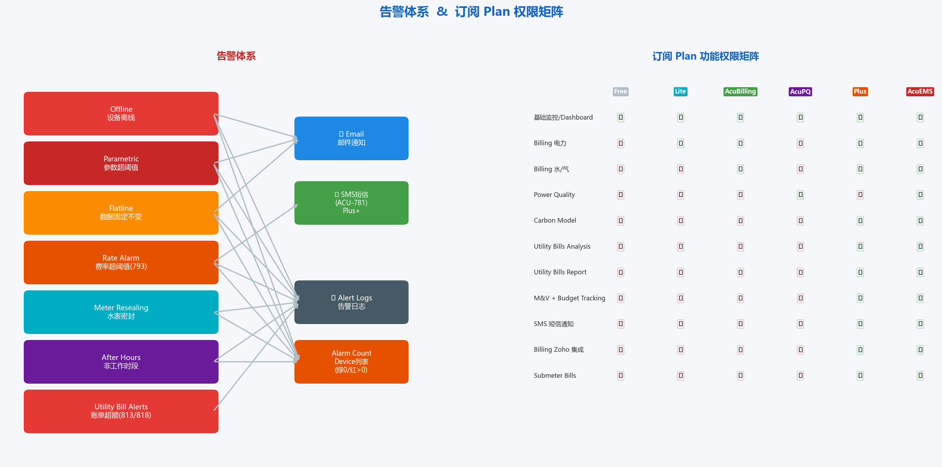

知识库文件结构
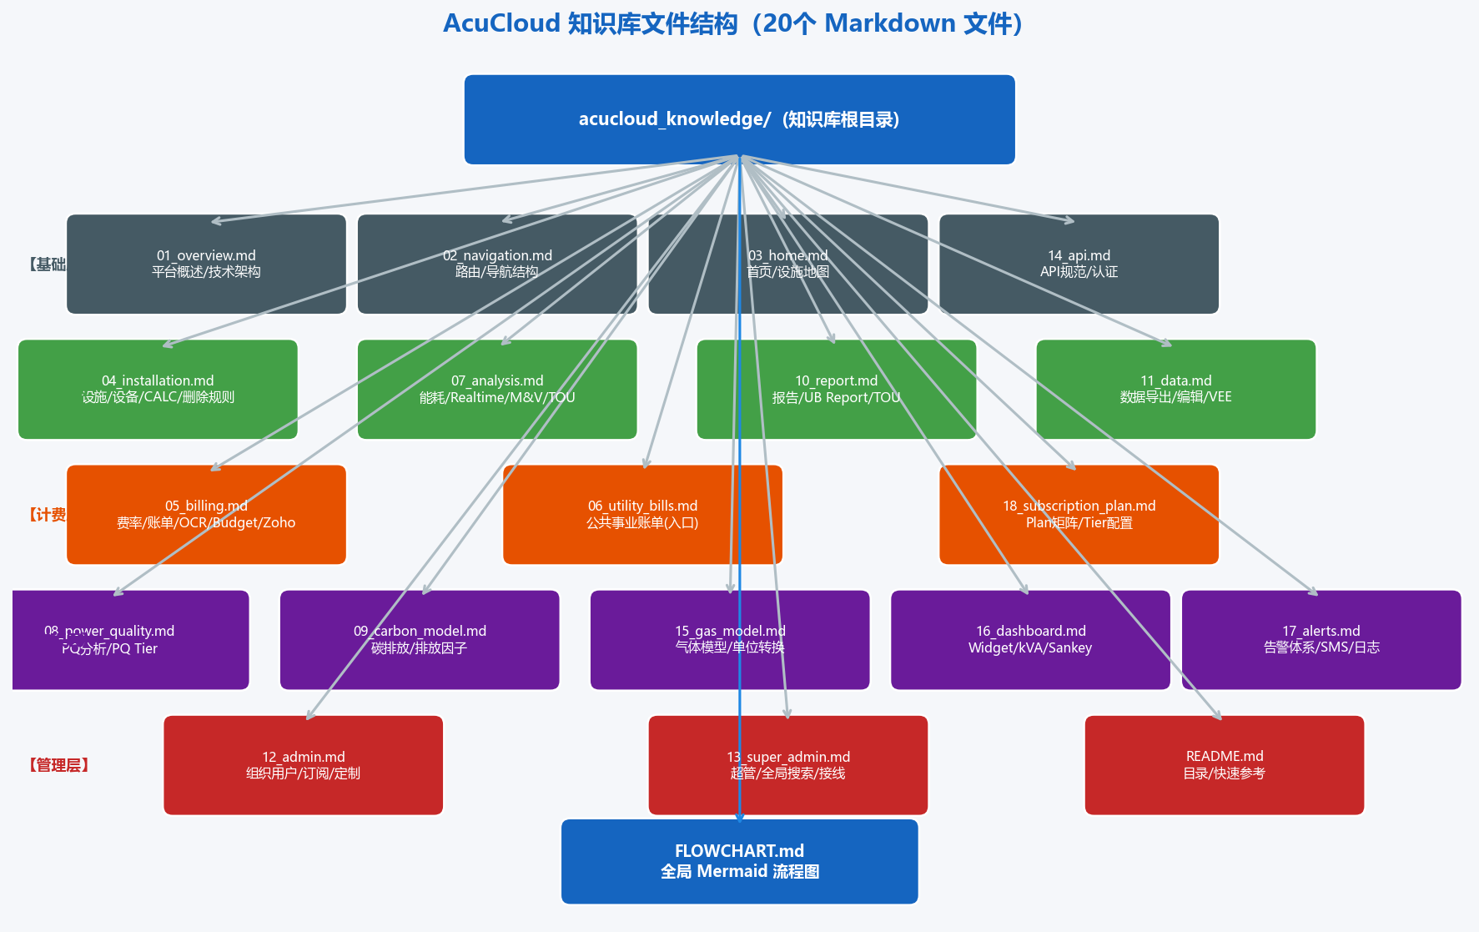

附录：知识库文件索引
文件名 | 内容摘要 | 数据来源
01_overview.md | 平台概述、技术架构、测试环境信息 | 界面探索
02_navigation.md | 完整导航结构与路由映射 | 界面探索
03_home.md | 首页/设施地图 | 界面探索
04_installation.md | 设施/设备6种类型/CALC公式/删除规则 | 全功能+二/三/四阶段
05_billing.md | 费率/账单/Utility Bills/OCR/Budget | 全功能+二/三/四阶段
06_utility_bills.md | 公共事业账单入口文件 | 二阶段
07_analysis.md | 能耗/Realtime预测/M&V/Schedule TOU | 全功能+二/三/四阶段
08_power_quality.md | 电能质量+PQ Meter Tier订阅 | 二阶段+四阶段
09_carbon_model.md | 碳排放+Plan支持矩阵 | 三阶段
10_report.md | 报告/Utility Bills Report/TOU | 全功能+三/四阶段
11_data.md | 数据导出/导入/编辑/VEE | 全功能+四阶段
12_admin.md | 组织用户/订阅Plan矩阵/White Labeling | 全功能+三/四阶段
13_super_admin.md | 超管/全局SN搜索/接线配置 | 全功能+三/四阶段
14_api.md | API规范/认证/响应格式 | 界面探索
15_gas_model.md | 天然气数据格式/单位转换/分析 | 二阶段+四阶段
16_dashboard.md | 仪表盘/Widget/kVA/Sankey/自动刷新 | 二阶段+四阶段
17_alerts.md | 告警体系/7种类型/SMS/日志 | 全功能+二/三/四阶段
18_subscription_plan.md | Plan功能矩阵/Tier配置详解 | 三阶段+四阶段
FLOWCHART.md | Mermaid格式流程图（机器可读） | 本次生成
README.md | 知识库目录/快速参考/测试账号 | 汇总

